Dunlop presenta il successore dell’apprezzatissimo TrailSmart

Dunlop introduce TrailSmart Max, il successore del famoso TrailSmart, con nuove misure chiave per il mercato moto. Questo nuovo pneumatico conserva le caratteristiche di aderenza sull’asciutto e sul bagnato che hanno permesso al suo apprezzato predecessore di vincere i test delle riviste specializzate, ma aggiunge anche nuove tecnologie per migliorare il comportamento e la durata¹, rendendolo un prodotto perfetto per i motociclisti che amano le lunghe avventure.

Il settore trail è uno dei segmenti che cresce più rapidamente nel mercato dei pneumatici moto e ha visto l’introduzione di moto sempre più potenti. TrailSmart è stato presentato da Dunlop Europa nel 2015 ed è stato molto apprezzato dalle riviste di settore, tra cui Motorrad che lo definiva così: “Misurato rispetto alle prestazioni sempre più elevate delle moderne moto Trail/Adventure, TrailSmart risulta essere un equipaggiamento adeguato. La miglior scelta per chi utilizza il GS tutti i giorni”.

Ma Dunlop non dorme sugli allori. L’esigenza di progettare pneumatici in grado di adattarsi alle nuove moto, insieme all’attenzione per lo sviluppo di nuove tecnologie che offrano le migliori prestazioni della categoria in termini di comportamento e chilometraggio, ha spinto Dunlop a lanciare il nuovo TrailSmart Max.

Tecnologie

Il TrailSmart Max utilizza il rayon nella struttura delle tele, che offre una sterzata precisa e, abbinato alla tecnologia Dunlop JLB (Jointless Belt), assicura un riscaldamento rapido e un comportamento molto più progressivo in un’ampia gamma di temperature e condizioni.

Questa nuova struttura, insieme al nuovo profilo anteriore, garantisce una maggior durata. Nei test interni, il nuovo pneumatico anteriore 120/70R19 ha dimostrato un aumento della durata del 64% rispetto al predecessore, confermando la grande reputazione dei pneumatici Dunlop in termini di durata ed endurance, già riscontrata in altri segmenti con il RoadSmart III e lo SportSmart2 Max.

Anche il pneumatico posteriore ora beneficia della tecnologia Dunlop Multitread (multimescola). Il mix di mescole è stato ottimizzato per garantire un elevato chilometraggio (superiore del 15% rispetto al predecessore²) e offrire prestazioni migliorate in curva.

Il Dunlop TrailSmart Max, con la nuova costruzione dell’anteriore e la tecnologia MultiTread al posteriore, è stato sviluppato per seguire le esigenze della nuova generazione di moto Adventure più potenti.

Il TrailSmart Max presenta anche un disegno del battistrada chiamato xGT, o "Cross Groove Tread", a scanalature incrociate. Questo particolare disegno del battistrada sfrutta una nuova mescola ricca di silice, che permette di mantenere le eccezionali prestazioni sul bagnato che hanno fatto vincere i test al TrailSmart.

Andy Marfleet, Direttore Marketing EMEA, ha affermato che il TrailSmart Max rappresenta un importante passo avanti nel settore: “Il TrailSmart è un pneumatico fantastico, ma volevamo includere nuove tecnologie che si sono rivelate molto interessanti in altri segmenti. Siamo riusciti a mantenere le prestazioni ai vertici della categoria nel comportamento su asciutto e bagnato e a ottenere importanti miglioramenti nel chilometraggio¹, assicurandoci che il pneumatico offra un comportamento uniforme in tutta la sua vita. L’abbinamento della nuova struttura con tele in rayon con la tecnologia Dunlop MultiTread e il disegno del battistrada specifico xGT significa fornire alte prestazioni senza scendere a compromessi, per i più esigenti motociclisti Adventure.”

TrailSmart Max è disponibile in misure progettate per gli ultimi modelli Adventure (4 misure anteriori e 4 misure posteriori). Ad esempio, è disponibile per la BMW R 1200 GS nella versione con raffreddamento a liquido nelle misure 120/70 R19 e 170/60 R17 e per quella raffreddata ad acqua nelle misure 110/80 R19 e 150/70 R17. Per la Honda Africa Twin, un’icona nel segmento Adventure, Dunlop ha ottimizzato l’abbinamento 90/90-21 e 150/70 R18.

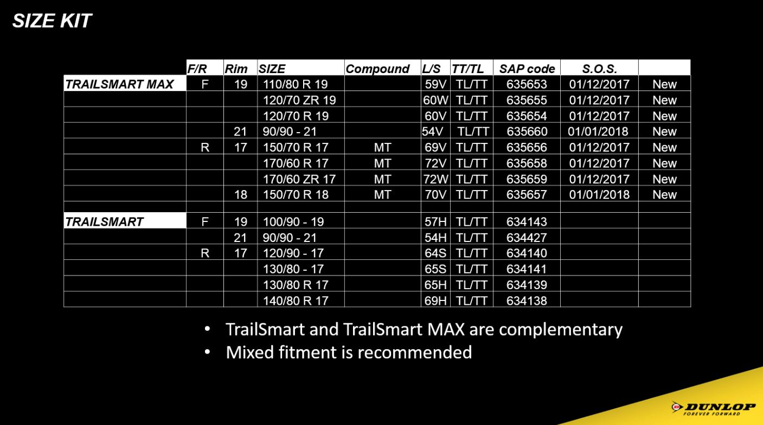

Dunlop
Dunlop è uno dei principali produttori mondiali di pneumatici per alte e altissime prestazioni ed ha un impressionante albo d’oro di successi sportivi. Dunlop è partner tecnico dei team Suzuki Endurance Race Team, Honda TT Legends, Kawasaki e Honda ed è il fornitore unico di pneumatici per i campionati della Moto2 e della Moto3. La profonda esperienza di Dunlop nelle competizioni ha portato ad introdurre tecnologie innovative nella progettazione dei pneumatici di serie.
I pneumatici Dunlop equipaggiavano la moto che vinse il primo campionato del mondo di motociclismo della classe 500 nel 1949 e dominarono la serie nei decenni successivi. Nel 1991 una moto con pneumatici Dunlop vinse il primo di tre titoli mondiali Superbike consecutivi e nel 2008 Marco Simoncelli conquistò la 200esima vittoria consecutiva di Dunlop in un Gran Premio della classe 250, una serie in cui Dunlop vanta 17 Campionati del Mondo. Nel 2010 Dunlop è fornitore esclusivo per la Moto2 e nel 2012 lo diventa anche per la Moto3. Le gare di Endurance sono state dominate dai team e dai piloti Dunlop, che ha vinto 10 Campionati del Mondo Endurance su 12 dal 2002, compreso quello del 2013. Dunlop ha vinto tutte le principali competizioni di motociclismo – dai Campionati del mondo GP fino al Tourist Trophy (TT) dell’Isola di Man, dal Campionato del Mondo Superbike e Supersport al Campionato del Mondo Endurance, conquistando analoghi successi a tutto campo nel motocross e in altri campionati fuoristrada.
I più recenti pneumatici di serie Dunlop equipaggiano le moto dei principali costruttori come Aprilia, Beta, Harley-Davidson, Honda, Husqvarna, Kawasaki, KTM, Moto Guzzi, Piaggio & C. e Suzuki.
Per maggiori informazioni su Dunlop, visitate il sito www.dunlop.it oppure www.motorsport.dunlop.eu.

Contatti
Goodyear Andrea Scaliti  +39 349.5341293 andrea_scaliti@goodyear.com
Glebb & Metzger Andrea Ferro  +39 335.8798019  aferro@glebb-metzger.it

Fonte: MOTORRAD, Edizione 14/2015, Test comparativo “Comparativa pneumatici per i moderni GS”
Rispetto al predecessore
Test interni rispetto al Trailsmart. Misura: Anteriore 120/70R19, Posteriore 170/60R17

